Муниципальное бюджетное дошкольное образовательное учреждение
детский сад «Улыбка»
г. Кирсанова Тамбовской области

Развлечение

«Мы рисуем музыку»

для детей старшей группы

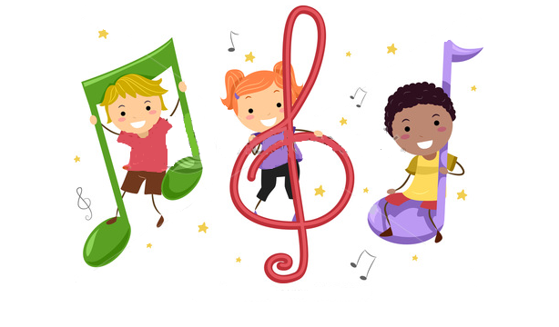

2014-2015 уч. г.
Зал условно разделен на зоны.

В одной зоне по кругу разложены чистые листы бумаги, краски, кисти, расставлены баночки с водой.

В другой - по кругу расставлены стульчики (для слушания музыки).

Третья зона - место, где дети будут танцевать.

Дети входят в зал. Развлечение начинается с «обживания» пространства: музыкальный руководитель ходит с детьми по залу, негромко разговаривая о том, как сегодня все необычно.
Музыкальный руководитель.
Далеко-далеко, за хрустальными горами, за изумрудными морями находится волшебная Страна музыкальных красок. Называется она так потому, что там все рисуют музыку. А вы хотите попасть в эту удивительную страну? Тогда дружно за руки беритесь, парами по кругу становитесь! Не забудьте взять в путешествие отличное настроение.

Дети исполняют любой знакомый танец. После него музыкальный руководитель предлагает детям пройти на музыкальную поляну, где по кругу расставлены стульчики.

Музыкальный руководитель.
Сейчас в гости к нам придет музыка, чтобы познакомиться, подружиться. Давайте послушаем и помечтаем вместе с ней, подумаем о чем-нибудь хорошем.

Звучит «Грустная песенка» В. Калинникова. Музыкальный руководитель после прослушивания задает вопросы о настроении в музыкальном произведении, сравнивает настроение с погодой — солнечная, веселая или грустная, дождливая. После того как дети решили, что характер музыки больше похож на пасмурное, дождливое небо, музыкальный руководитель предлагает перейти в другую зону и нарисовать музыку.

Музыкальный руководитель.
Разноцветные сестрицы
Заскучали без водицы.
Дядя с длинной бородой
И сестрицы вместе с ним
Нарисуют дождь стеной,
Нарисуют дом и дым.

Дети приступают к работе. Звучит повторно «Грустная песенка» В. Калинникова (дети рисуют пасмурное небо, дождик).
Музыкальный руководитель.
Пока сохнут наши необыкновенные музыкальные картинки, мы придумаем танец для наших рук.

Под музыку русской народной «Плясовой» дети, сидя, придумывают в качестве разминки для рук танцевальные импровизации.

Музыкальный руководитель.
Таится радость в каждом цвете,
Рисует чудо-карандаш.
Как много красок на планете,
Взгляните на рисунок наш.

Музыкальный руководитель рассматривает с детьми рисунки и обсуждает их.

Музыкальный руководитель.
Пришло время возвращаться в детский сад, но мы обязательно будем совершать путешествия в Страну музыкальных красок.

После развлечения музыкальный руководитель делает большой коллаж из детских рисунков и относит в группу — «прилетело облачко из Страны музыкальных красок». Дети находят в большом облачке свой рисунок.

